Viernes
29
de octubre

Primero de Primaria
Lengua Materna

¡Vamos a conocernos!

Aprendizaje esperado: Trabaja con su nombre y el de sus compañeros.

Énfasis: Reflexión sobre la escritura del nombre propio e Identificación de semejanzas y diferencias en la escritura de nombres propios.

¿Qué vamos a aprender?

Reflexionarás sobre la escritura del nombre propio y conocerás las semejanzas y diferencia en la escritura de nombres propios.

¿Qué hacemos?

El derecho que todos tenemos a llamarnos de cierta manera, es uno de los principales aspectos que nos van dando una identidad propia, es decir al conjunto de rasgos que nos diferencian de otras personas.

El nombre es algo muy importante, por ello analizaremos cómo se escriben nuestros nombres, si se parecen a otros, qué significan y algunas otras cosas más.

Observa el siguiente video, donde conocerás uno los derechos que todos tenemos, que es el de llamarnos de cierta manera. Pide a un adulto, papá, mamá o a quien esté contigo, que te acompañe a verlo.

- Musical – Tengo un Nombre.
https://www.youtube.com/watch?v=1-ANpjyqHJI&list=PLRNieZ00QK9bFFTUKigNPPxWEqDaf0STZ&index=15

Consulta tu libro de texto Lengua Materna. Español de primer grado en la página 11 e intenta colocar tu nombre. https://libros.conaliteg.gob.mx/20/P1ESA.htm#page/11

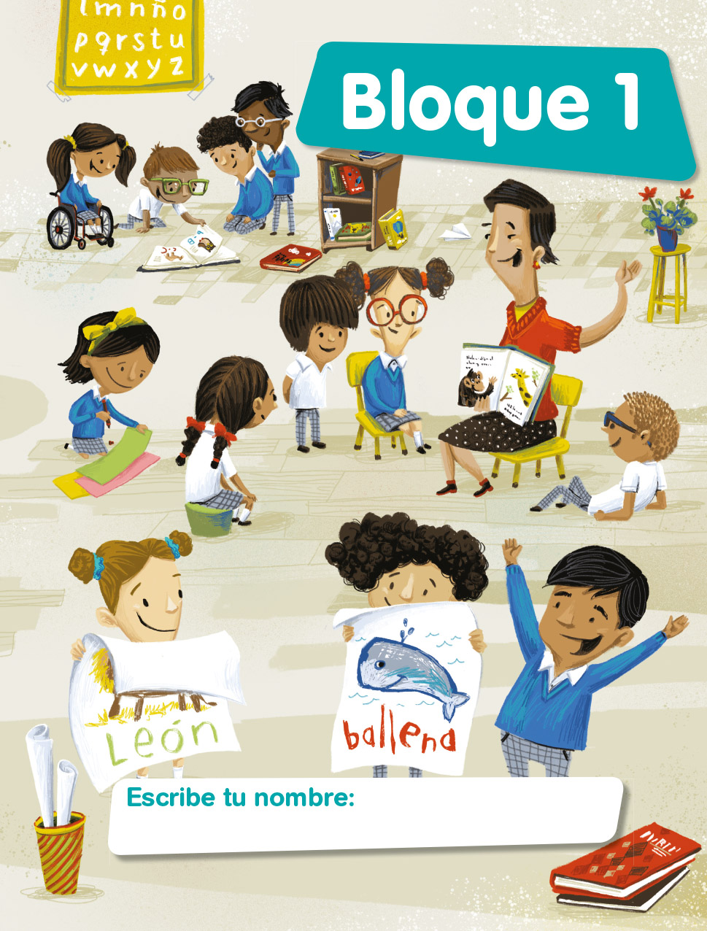

Si no puedes hacerlo, puede pedir ayuda a tu mamá, papá o adulto que se encuentra contigo que escriba tu nombre. Inténtalo escribir.

¿Sabes qué significa tu nombre?
¿Te gustaría enterarte de su significado?
¿Conoces lo que quiere decir tu nombre?
¿Te gustaría aprenderlo?

Para hacerlo es indispensable poder identificarlo y saber escribirlo, ¿dónde podríamos buscarlo? Hay libros específicos para ello, contienen muchos nombres, sus orígenes y significados. ¿Te imaginabas poder escribir tu nombre y lo que quiere decir?

Debes ser paciente contigo mismos y no desesperarte, pues aprender a leer y escribir se lleva su tiempo, es fascinante, pero hay que trabajar en ello y empeñarse bastante para conseguirlo. Ya verás que poco a poco lo irás logrando. Por lo pronto no te angustien si no saben cómo escribir, qué letra usar, si no las conoces todas, si no te salen “derechitas”, o si parecen “patitas de arañas”, si les hace falta alguna o cualquier otra cosa, lo más importante es que lo intentes, que te fijes cómo suena una palabra, si se parece a otra que si conocen y que la escriban como les parezca que debe ser, que la compares y corrijas lo que sea necesario, las veces que se requiera.

No tengas miedo de preguntarle a los que ya saben leer y escribir, tampoco de decir que no entiendes algo o de preguntar lo que desconozcas o sobre lo que tienen dudas, esto debes hacerlo siempre, en la casa, en la escuela, en el salón, acerca de cualquier tema, a lo largo de tu trayecto como estudiantes, y durante toda su vida.

Pero hoy, en esta sesión, vamos a empezar por escribir tu nombre y el de algunos de sus familiares:

Ahora trata de volver a escribir tu nombre:

Ahora piensa en tu nombre y en el de algunos miembros de su familia: mamá, papá, hermano, hermana, abuela o abuelo, escoge dos para que los escriban en la página 12 de su libro de texto, también podrán hacer sus dibujos.

https://libros.conaliteg.gob.mx/20/P1ESA.htm#page/12

¿Qué nombres empiezan igual?

¿Qué podemos hacer con nuestros nombres escritos?

¿En dónde podríamos ponerlos?

¿Para qué podemos usar nuestro nombre escrito?

Puedes escribirlo en una etiqueta para tu estuche para lápices y bolígrafos. En tu libro de texto, por si lo dejas olvidado en algún lugar, para que quien lo encuentre sepa de quién es.

Es importante que todos sus útiles escolares tengan tu nombre, además de tus suéteres, tu botella con agua, tus pertenencias en general.

Seguramente, al ver los nombres escritos, te diste cuenta de que hay partes parecidas y otras diferentes, como en ROSA y en ROBERTO, que empiezan igual, pero las letras que siguen son diferentes.

Pero lo más importantes es que hiciste el esfuerzo para lograrlo y eso es muy satisfactorio.

Reto de hoy.

¿Te animarías a buscar en diarios, periódicos, revistas o libros nombres iguales al tuyo y al de tus papás, hermanos, abuelos, tíos o primos y, en este caso, a identificar las letras que sean iguales a las de tu nombre?

O ¿preferirías hacer tu autorretrato (dibujarte a ti mismo) y firmarlo, como lo hacen los grandes pintores, escribiéndole tu nombre?

Si aceptas el reto elige el que más te atraiga y ¡manos a la obra!

¡Buen trabajo!

Gracias por tu esfuerzo.

Para saber más:
Lecturas

https://libros.conaliteg.gob.mx/

